POLITECHNIKA GDAŃSKA
WYDZIAŁ FIZYKI TECHNICZNEJ I MATEMATYKI STOSOWANEJ
STUDIA PODYPLOWE PROGRAMOWANIE I BAZY DANYCH 2015/16

TEMAT PROJEKTU: DOKUMENTACJA TECHNICZNA APLIKACJI „BLOG O FIRMIE”
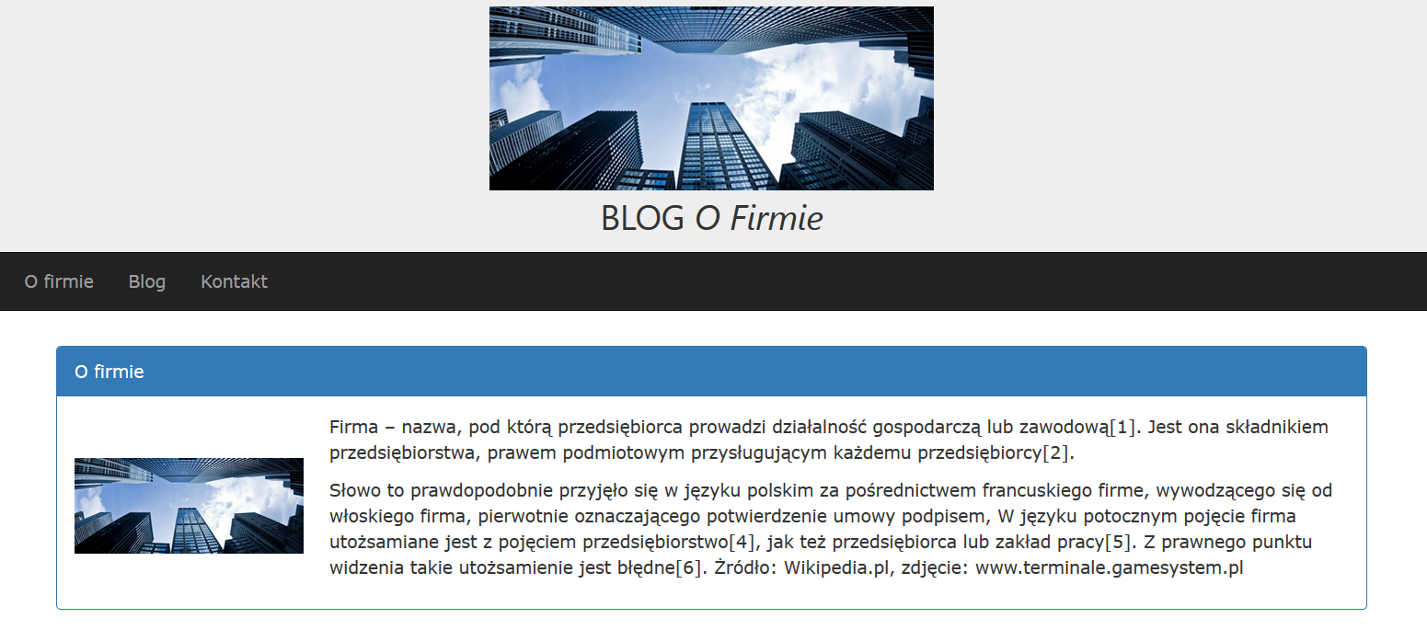

WYKONAŁ: mgr inż. Dawid SaRNECKI

copyright Dawid Sarnecki sarnecki.dawid@wp.pl, 2016
Spis treści
- Wstęp | 4
- Opis wykorzystanych technologii | 4
- Opis oprogramowania | 4
- Instrukcja użytkownika | 5
- Elementy główne | 5
- Użytkownicy | 6
- Rejestracja użytkownika | 6
- Logowanie i utworzenie sesji | 6
- Panel użytkownika | 7
- Informacje o użytkownikach | 7
- Zarządzanie uprawnieniami i blokadą konta | 7
- Wpisy | 8
- Nowy wpis | 8
- zarządzenie wpisem | 8
- Zmiana statusu | 8
- Edycja wpisu | 8
- Przenoszenie do archiwum wpisów | 9
- zarządzanie archiwum wpisów | 9
- Komentarze | 9
- Dodawanie komentarzy | 9
- Usuwanie Komentarzy | 9
- Struktura plików | 10
- Klasy | 10
- Klasa Connection | 10
- Schemat | 10
- Opis pół | 10
- Opis metod | 11
- Opis algorytmów | 12
- Komunikacja z bazą danych | 12
- Wyświetlanie elementów głównych | 12
- Użytkownicy | 13
- Rejestracja użytkownika | 13
- Logowanie i utworzenie sesji | 14
- Panel zalogowanego użytkownika | 14
- Informacje o użytkownikach | 14
- Zarządzanie uprawnieniami | 15
- Blokowanie konta użytkownika | 16
- Wpisy | 16
- Nowy wpis | 16
- Edycja wpisu | 16
- Zmiana statusu | 17
- Wyświetlanie wpisów i komentarzy | 17
- Przenoszenie do archiwum wpisów | 18
- wyświetlanie archiwum wpisów | 18
- przywracanie z archiwum | 18
- Usuwanie wpisów | 18
- Komentarze | 19
- Dodawanie komentarzy | 19
- Usuwanie Komentarzy | 19
- Struktura bazy danych | 20
- Opis | 20
- Diagram ERR | 20
- Tabele | 21
- Tabela User | 21
- Tabela BlogText | 21
- Tabela BlogCommnet | 21
- Tabela Activity | 22
- Wyzwalacze | 23
- Widoki | 25
- widok: all_blog | 25
- widok: blog_public | 25
- widok: all_comments | 26
- widok: archive | 26
- widok: show_user | 27
- Wykaz Literatury | 28

- Wstęp
Dokumentacja opisuje aplikację sieciową – „Blog O firmie” i jest przeznaczona dla użytkowników i programistów.
- Co dokumentacja zawiera
  - część użytkową : opis aplikacji i jej przeznaczenie, wymagania, instrukcja obsługi
  - część techniczną: struktura plików, opis algorytmów dla poszczególnych zadań, stryktura bazy danych

- Opis wykorzystanych technologii
Aplikacje wykorzystuje następują technologie
- PHP 5
- MySQL 5.6
- HTML 5
- CSS3
- javascript
- Boostrap Framework
- AJAX

- Opis oprogramowania
Aplikacja pozwala wyświetlać stronę internetową składająca się z 3 zakładek:
- „O Firmie” : wyświetlanie grafiki i informacji tekstowych
- „Blog” : wyświetlanie wpisów, rejestracja i logowanie użytkownika, zarządzanie użytkownikami, dodawanie, edycja wpisów,zarządzanie wpisami, dodawanie i usuwanie komentarzy
- „Kontakt”: wyświetlanie aktualnej lokalizacji użytkownika na mapie Google
Wymagania dla działania aplikacji:
- dla serwera:
  - serwer Apache 2.0
  - serwer MySQL 5.6
- dla klienta:
  - aktualna przeglądarka internetowa (Mozilla Firefox, IE, Google Chrome)
Wyświetlany widok aplikacji automatycznie dostosowuje się do rozdzielczości wyświetlacza na urządzeniu, co zapewnia technologia responsywności wykorzystana w aplikacji.

- Instrukcja użytkownika
  - Elementy GŁÓWNE
- „O Firmie” : wyświetlanie grafiki i informacji tekstowych, widok ładuje się jako domyślny przy otwieraniu strony

- „Blog” : wyświetlanie aktywnych wpisów i dodanych komentarzy. Dodawanie komentarzy jest możliwe po zalogowanie się na konto
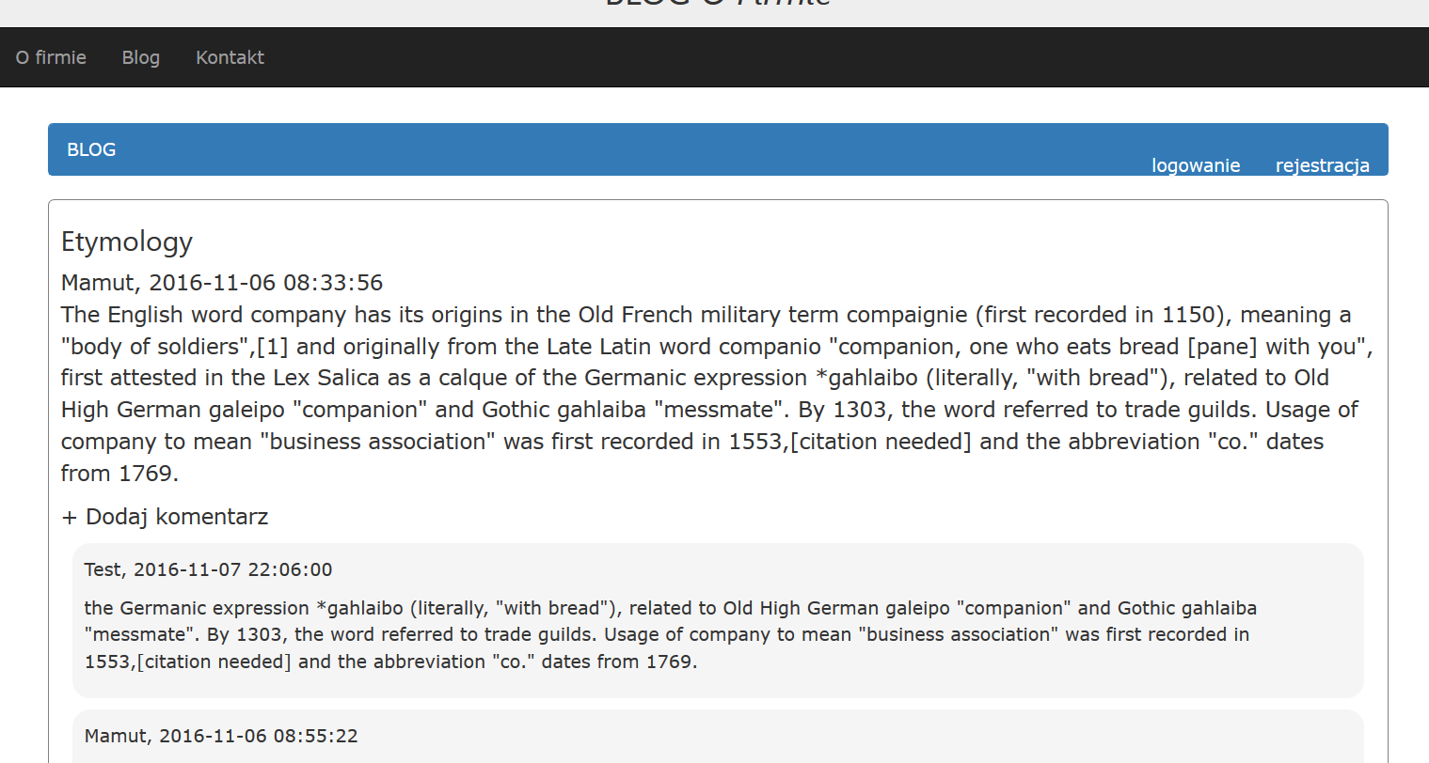

- „Kontakt”: wyświetlanie aktualnej lokalizacji użytkownika na mapie Google
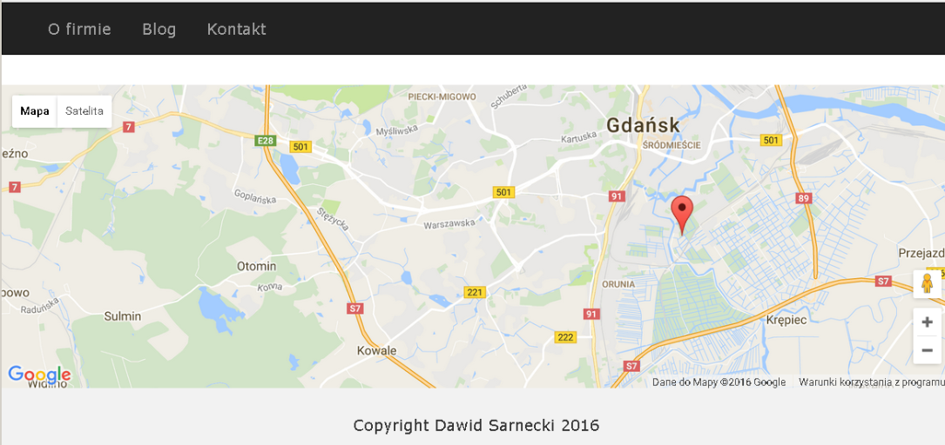

  - Użytkownicy
    - rejestracja użytkownika
Formularz rejestracji wyświetla się po kliknięciu na link „Rejestracja”. Rejestracja użytkownika jest możliwa po uzupełnieniu wszystkich pól formularza rejestracji.
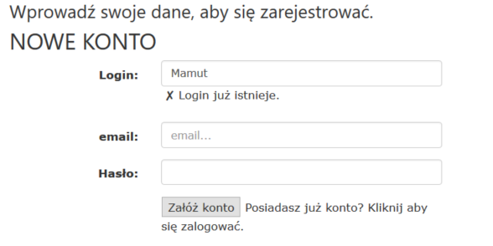

Po wprowadzeniu loginu formularz sprawdza „w tle” jego dostępność i wyświetla informację o stanie : „Login już istnieje” lub „Login jest dostępny”.

W przypadku nieuzupełnienia wszystkich pól pojawia się komunikat:

W przypadku gdy wprowadzony login już istnieje w bazie danych pojawia się komunikat:

    - Logowanie
Formularz logowanie wyświetla się po kliknięciu na link „Logowanie”, lub po założeniu nowego konta. Rejestracja użytkownika jest możliwa po uzupełnieniu wszystkich pól formularza logowania.
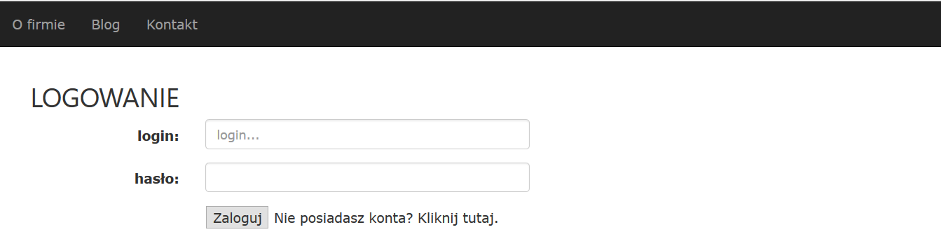

W przypadku nieuzupełnienia wszystkich pól pojawia się komunikat:

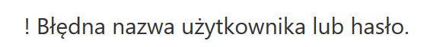

W przypadku gdy konto użytkownika zostało zablokowane pojawia się komunikat:

    - panel użytkownika
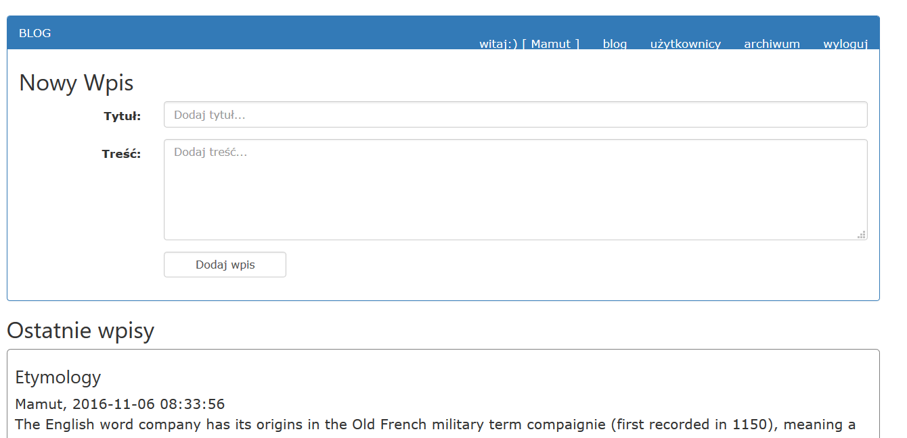

    - Informacje o użytkownikach
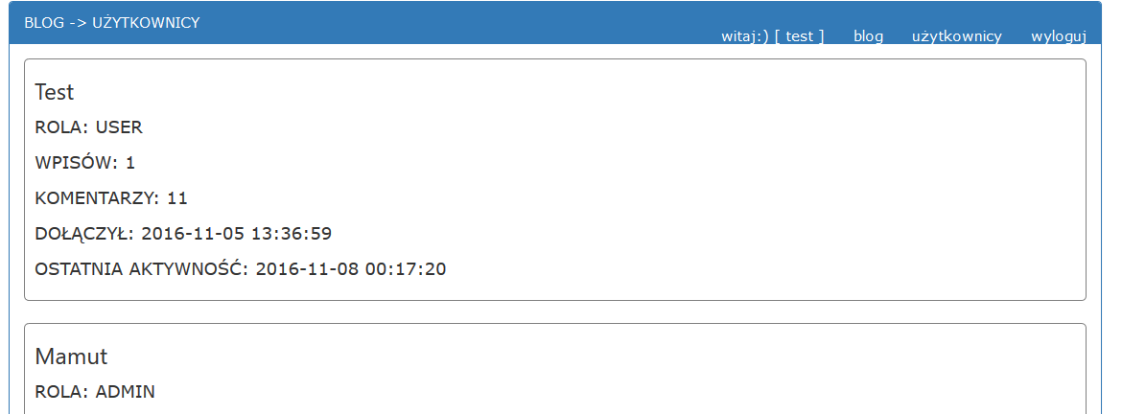

    - Zarządzanie uprawnieniami i blokadą konta
Użytkownik z rolą ADMIN ma możliwość zarządzania uprawnieniami. Przycisk „Zmień Rolę” umożliwia zmianę roli USER/ADMIN. Przycisk „Zablokuj/Odblokuj” umożliwia zablokowanie/odblokowanie konta.
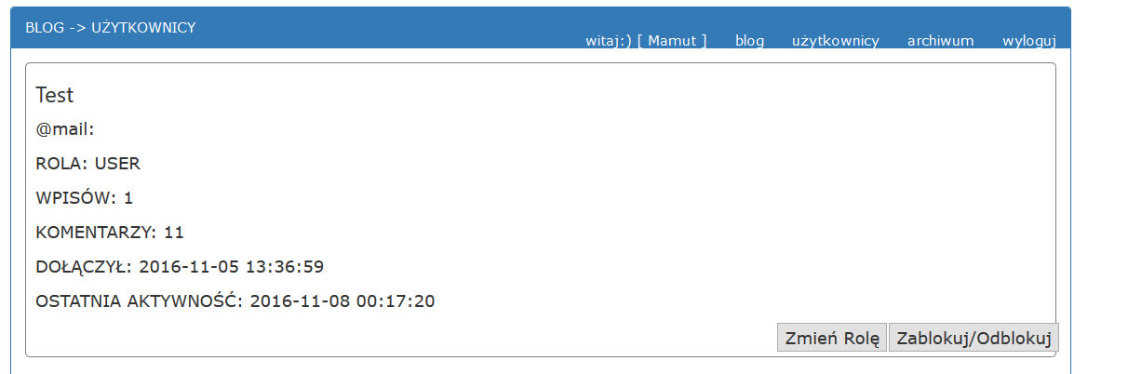

  - Wpisy

    - Nowy wpis
Aby dodać nowy wpis należy uzupełnić pola Tytuł, Treść i kliknąć przycisk „Dodaj wpis”.
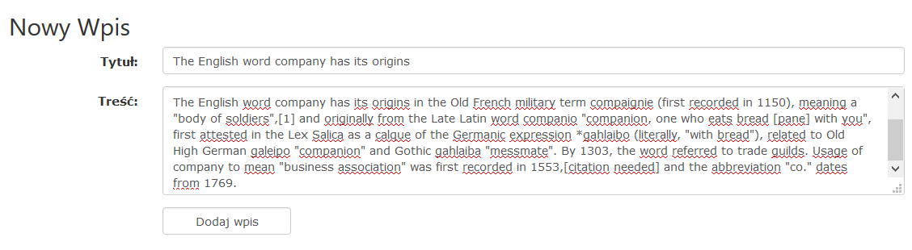

    - zarządzanie wpisem
Użytkownik z rolą ADMIN może edytować wszystkie wpisy, użytkownik USER tylko swoje wpisy.
Do zarządzania wpisem służą przyciski pojawiające się pod każdym wpisem.

    - Zmiana statusu wpisu
Status wpisu określa czy dany wpis jest widoczny dla niezalogowanego użytkownika. Domyślnym statusem dla nowych wpisów jest status „Ukryty”.
Pod każdym wpisem pojawia się aktualny status wpisu, a obok niego przycisk Ukryj(Wyświetl) zmieniający status wpisu.
    - Edycja wpisu
Po kliknięciu na przycisk „Edytuj” pojawia się okno edycji wpisu
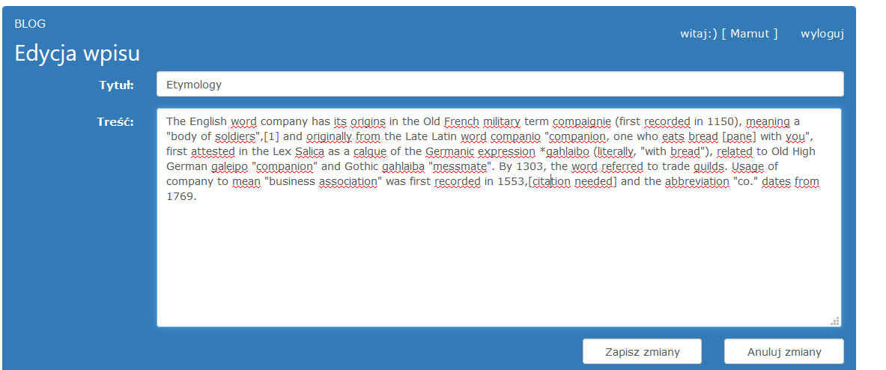

    - Przenoszenie do archiwum wpisów
Po kliknięciu na przycisk „Do archiwum” wpis zostaje przeniesiony do do Archiwum wpisów.
Dostęp do zakładki archiwum ma tylko użytkownik z rolą ADMIN.

    - zarządzanie archiwum wpisów

Po kliknięciu na przycisk „Archiwum” (widoczny tylko dla użytkownika z rolą ADMIN) zostaje wyświetlone Archiwum wpisów.
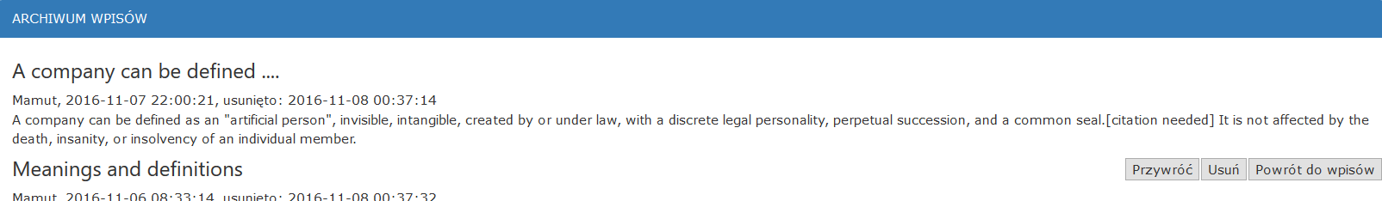

Przycisk „Przywróć” przywraca wpis wraz z przypisanymi do niego komentarzami.
Przycisk „Usuń” usuwa wpis z bazy danych wraz z przypisanymi do niego komentarzami.
  - Komentarze
    - Dodawanie komentarzy
Przycisk „Skomentuj” otwiera widok dodawania komentarza.
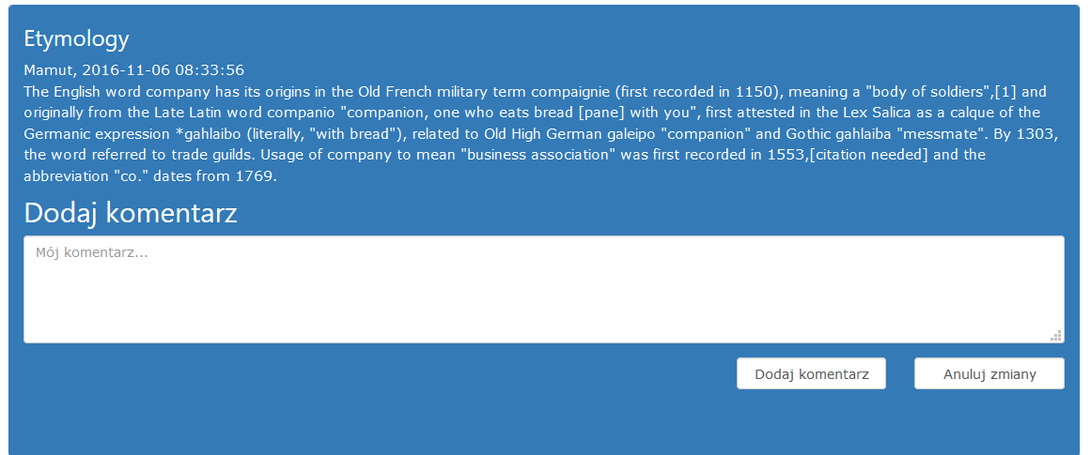

    - Usuwanie Komentarzy
Przycisk „Usuń” umożliwia usuwanie komentarzy. Widoczność przycisku jest uzależniona od roli użytkownika. Rola USER pozwala na wyświetlanie przycisku tylko pod komentarzami zalogowanego użytkownika. Dla roli ADMIN przycisk wyświetla się dla wszystkich komentarzy.
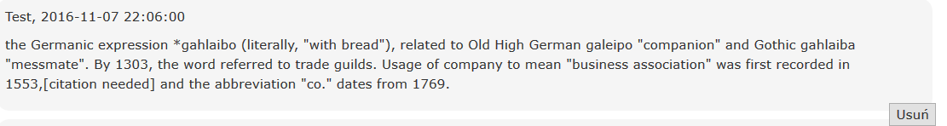

- Struktura plików
katalog główny | katalogi /source i /files
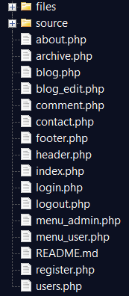 | 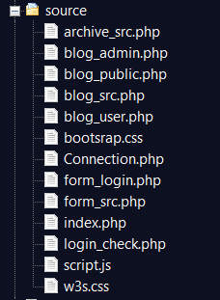

- Klasy
  - Klasa Connection
    - Schemat
private $dbhost;
private $dbname;
private $dbuser;
private $dbpass;
private $conn;
private $error;
private $query;
public function __construct()
public function query($query)
public function resultset()
public function execute()
public function bindValue($param, $value, $type)

    - Opis pół
private $dbhost | nazwa hosta
private $dbname | nazwa bazy danych
private $dbuser | nazwa użytkownika bazy danych
private $dbpass | hasło do bazy danych
private $conn | PDO ( PHP Data Object)
private $error | informacja o wystąpieniu błędu podczas inicjalizacji obiektu $conn (PDO)
private $query | zapytanie SQl przygotowane do wykonania na bazie danych

    - Opis metod
public function __construct() | przyjmuje: nic  co robi:  do pola $conn przypisanie obiektu PDO, w przypadku wystąpienia błędu wydrukowanie komunikatu z treścią błędu na ekranie; ustawienie kodowania na utf-8  zwraca: nic
public function query($query) | przyjmuje: $query [string]  co robi:  metoda dla otrzymanej wartośći $query wywołuje metodę prepare zmiennej obiektowej $conn, zwrócona wartość jest przypsiywana do pola $query  zwraca: nic
public function execute() | przyjmuje: nic  co robi:  wykonuje wyrażenie sql przypisane do pola $query na bazie danych  zwraca: wynik wykonanego wyrażenia sql
public function resultset() | przyjmuje: nic  co robi:  wywołuje metody execute()  zwraca: tablicę asocjacyjną z wynikami zapytania
public function bindValue ($param, $value, $type) | przyjmuje: ($param, $value, $type)  co robi:  wywołanie metody bindValue($param, $value, $type) dla pola $query (typ obiektowy PDO)(podmiana wartości)  zwraca: tablicę asocjacyjną

- Opisy algorytmów
  - Komunikacja z bazą danych
Za komunikacje z bazą danych odpowiada klasa Connection opisana w p. 6.1.
Plik nagłówkowy header.php otwiera sesję i tworzy nowy obiekt $connect klasy Connection.
<?php
session_start();
require_once 'source/Connection.php';
$connect = new Connection();
?>

  - Wyświetlanie elementów stałych
Elementy stałe to nagłówek strony, menu i stopka stronyoraz strony: „O firmie”i „Kontakt”
Zawartość pliku index.php:
<?php
require_once 'header.php';
require_once 'about.php';
require_once 'footer.php';
?>

Plik nagłówkowy header.php sprawdza czy użytkownik jest zalogowany weryfikując czy do zmiennej sesji o nazwie user została przypisana jakaś wartość.
<?php
$userstr;
if (isset($_SESSION['user']))
{
$user = $_SESSION['user'];
$loggedin = TRUE;
$userstr = " [ $user ]";
}
else $loggedin = FALSE;
?>

Zawartość strony Blog zależy od tego czy użytkownik jest zalogowany oraz czy jest administratorem. Sprawdzenie warunków zostało zaimplementowane w pliku blog.php

<?php
if ($loggedin)
{
if ($_SESSION['IsAdmin'])
{
require_once 'menu_admin.php';
require_once 'source/form_login.php';
require_once 'source/blog_admin.php';
}
else
{
require_once 'menu_user.php';
require_once 'source/form_login.php';
require_once 'source/blog_user.php';
}
}
else
require_once 'source/blog_public.php';
?>

  - Użytkownicy
    - rejestracja użytkownika
Za rejestrację użytkownika odpowiada plik register.php. Formularz kontaktowy rejestracyjny wysyła wymagane dane metodą POST do zmiennej tablicowej $_SERVER['PHP_SELF'].
AJAX umożliwia dynamiczne sprawdzenie wprowadzonego loginu i wyświetlenie informacji o jego dostępności.
Następnie instrukcje warunkowe sprawdzają poprawność wprowadzonych danych:
    - sprawdzenie wypełnienia wszystkich pól
    - sprawdzenie czy wprowadzony login istnieje już w bazie danych
Kolejny krok to operacja INSERT dla tabeli user.
Do użytkownika wysyłane są trzy rodzaje komunikatu:
    - „! Nie wszystkie pola zostały wypełnione”
    - „! Użytkownik o takiej nazwie już istnieje.”
    - „Konto zostało utworzone. Proszę się zalogować.”
Wprowadzone hasło użytkownika jest „solone” i hashowane algorytmem whirpool.
$salt1="!@#?><";
$salt2="^%yt";
$token = hash( 'whirlpool', "$salt1$pass$salt2");

Kod PHP odpowiadający za obsługę formularza rejestracji:
<?php
$$user = $pass = "";
if (isset($_SESSION['user'])) destroySession();
if (isset($_POST['user']))
{
$user = ($_POST['user']);
$pass = ($_POST['pass']);
$email = ($_POST['email']);
$salt1="!@#?><";
$salt2="^%yt";
$token = hash( 'whirlpool', "$salt1$pass$salt2");
if ($user == "" || $pass == "" || $email == "" )
echo "<h3><b> ! Nie wszystkie pola zostały wypełnione.<br></b></h3>";
else
{
$connect->query("SELECT * FROM User WHERE login=:user");
$connect->bindValue(':user', $user, PDO::PARAM_STR);
$rows = $connect->resultset();
if ($rows)
echo "<h3><b> ! Użytkownik o takiej nazwie już istnieje.<br><br></b></h3>";
else
{
$connect->query("INSERT INTO User (Login,Pass,Email) VALUES(:user, :pass, :email)");
$connect->bindValue(':user', $user, PDO::PARAM_STR);
$connect->bindValue(':pass', $token, PDO::PARAM_STR);
$connect->bindValue(':email', $email, PDO::PARAM_STR);
$connect->execute();
die("<h4>Konto zostało utworzone<a href =login.php> Proszę się zalogować.</a><br>");
}
}
}
?>

    - Logowanie i utworzenie sesji
Za logowanie i utworzenie sesji odpowiada plik login.php. Wysyłanie informacji z formularza logowania odbywa się analogicznie jak w p.7.3.1
W przypadku poprawnych logowania tworzone są 3 zmienne sesji: user, ID i IsAdmin:

$_SESSION['user'] = $user;
$_SESSION['ID'] = $rows[0]['ID'];
$_SESSION['IsAdmin'] = $rows[0]['IsAdmin'];

Po zalogowaniu użytkownik zostaje przekierowany na stronę z blogiem za co odpowiada kod:
header("Location: blog.php")

Za logowanie i utworzenie sesji odpowiada plik login.php. Wysyłanie informacji z formularza logowania odbywa się analogicznie jak w p.7.3.1

    - Panel zalogowanego użytkownika
<ul class="nav navbar-nav navbar-right">
<li><a>witaj:) <?php echo $userstr; ?> </a></li>
<li><a href="blog.php" >blog</a></li>
<li><a href="users.php" >użytkownicy</a></li>
<li><a href="logout.php" >wyloguj</a></li>
</ul>
</div>
<div class="panel-body">

    - Informacje o użytkownikach
require_once 'menu_user.php';

foreach ($rows as $row) : ?>
<div id ="blogItem">
<h3><?php echo $row['Login']; ?></h3>

<?php if ($row['IsAdmin']) : ?>
<p>ROLA: ADMIN</p>
<?php else : ?>
<p>ROLA: USER</p>
<?php endif; ?>

<p>WPISÓW: <?php echo $row['Blogs']; ?> </p>
<p>KOMENTARZY: <?php echo $row['Comments']; ?></p>
<p>DOŁĄCZYŁ: <?php echo $row['X_CreateTime']; ?></p>
<p>OSTATNIA AKTYWNOŚĆ: <?php echo $row['LastActivity']; ?></p>
</div>
</br>
<?php endforeach; ?>

<?php endif; ?>

    - Zarządzanie uprawnieniami
if ($_SESSION['IsAdmin']) :

require_once 'menu_admin.php';

foreach ($rows as $row) : ?>
<div id ="blogItem">
<h3><?php echo $row['Login']; ?></h3>
<p>@mail: <?php echo $row['Email']; ?> </p>

<?php if ($row['IsAdmin']) : ?>
<p>ROLA: ADMIN</p>
<?php else : ?>
<p>ROLA: USER</p>
<?php endif; ?>

<p>WPISÓW: <?php echo $row['Blogs']; ?> </p>
<p>KOMENTARZY: <?php echo $row['Comments']; ?></p>
<p>DOŁĄCZYŁ: <?php echo $row['X_CreateTime']; ?></p>
<p>OSTATNIA AKTYWNOŚĆ: <?php echo $row['LastActivity']; ?></p>

<?php if ($row['IsBlocked']) : ?>
<h3>KONTO ZABLOKOWANE</h3>
<?php endif; ?>

<form method="post" action="<?php $_SERVER['PHP_SELF']; ?>" >
<ul class="nav navbar-nav navbar-right">
<li>
<input type="hidden" name="priviliges_id" value="<?php echo $row['user_id']; ?>"/>
<input type="hidden" name="isadmin" value="<?php echo $row['IsAdmin']; ?>"/>
<input type="hidden" name="isadmin" value="<?php echo $row['IsAdmin']; ?>"/>
<input type="submit" name="priviliges" value="Zmień Rolę"/>
</li>
<li>
<input type="hidden" name="block_id" value="<?php echo $row['user_id']; ?>"/>
<input type="hidden" name="isblocked" value="<?php echo $row['IsBlocked']; ?>"/>
<input type="submit" name="block" value="Zablokuj/Odblokuj">
</li></ul>
</form>
<br>
</div></br>
<?php endforeach; ?>

Wykoanie akcji dla zmiennej post w pliku blog_src.php.
elseif($post['priviliges'])
{
$user_id = $post['priviliges_id'];
$isadmin = $post['isadmin'];

if ($isadmin)
{
$isadmin = false;
}
else
{
$isadmin = true;
}

$connect->query('UPDATE User SET IsAdmin = :isadmin WHERE ID =:id');
$connect->bindValue(':isadmin', $isadmin, PDO::PARAM_BOOL);
$connect->bindValue(':id', $user_id, PDO::PARAM_STR);
$connect->execute();

    - Blokowanie konta użytkownika

elseif($post['block'])
{
$user_id = $post['block_id'];
$isblocked = $post['isblocked'];

if ($isblocked)
{
$isblocked = false;
}
else
{
$isblocked = true;
}

$connect->query('UPDATE User SET IsBlocked = :isblocked WHERE ID =:id');
$connect->bindValue(':isblocked', $isblocked, PDO::PARAM_BOOL);
$connect->bindValue(':id', $user_id, PDO::PARAM_STR);
$connect->execute();
}

  - Wpisy
    - Nowy wpis
if($post['add'])
{
$title = $post['title'];
$body = $post['body'];
$user_id = $_SESSION['ID'];

$connect→query(
'INSERT INTO blogtext (ID, Title, Text, X_CreateUser)
VALUES (uuid(), :title, :body, :user)');
$connect->bindValue(':title', $title, PDO::PARAM_STR);
$connect->bindValue(':body', $body, PDO::PARAM_STR);
$connect->bindValue(':user', $user_id, PDO::PARAM_STR);
$connect->execute();
}

    - Edycja wpisu
elseif($post['edit'])
{
$edit_id = $post['edit_id'];
header("Location: blog_edit.php?edit=$edit_id");
}

    - Zmiana statusu

elseif($post['change_status'])
{
$change_id;
$status;
if ($post['hide_id'])
{
$change_id = $post['hide_id'];
$status = 0;
}
else
{
$change_id = $post['show_id'];
$status = 1;
}
$connect->query('UPDATE blogtext SET Status = :status WHERE ID =:id');
$connect->bindValue(':id', $chane_id, PDO::PARAM_STR);
$connect->bindValue(':status', $status, PDO::PARAM_INT);
$connect->execute();
}

    - Wyświetlanie wpisów i komentarzy
Wyświetlanie realizuje zagnieżdżona pętla foreach.

<?php foreach ($rows_show as $row) : ?>
<div id="blogItem">
<h3><?php echo $row['Title']; ?></h3>
<h10><?php echo $row['Login'].", ".$row['X_UpdateTime']; ?></h10>
<p><?php echo $row['Text']; ?></p>
<p><a href="login.php"> + Dodaj komentarz</a><p>

<?php $connect->query(
'SELECT * FROM all_comments
WHERE BlogItemID = :blog_id');

$connect->bindValue(':blog_id', $row['blogtext_id'], PDO::PARAM_STR);
$comments = $connect->resultset();

if ($comments) : ?>

<?php foreach ($comments as $row) : ?>
<div id="comment">
<p><?php echo $row['Login'].", ".$row['Time']; ?></p>
<p><?php echo $row['Text']; ?></p>
</div>
<?php endforeach;

endif; ?>

</div>
</br></br>
<?php endforeach;?>

    - wyświetlanie archiwum wpisów
Za dostęp do archiwum wpisów odpowiada plik archive.php. Jeśli użytkownik jest zalogowany otrzymuje dostęp do wpisów, w przeciwnym wypadku (jeśli np. przypadkowo dostał się na stronę archive.php zostaje przekierowany do widoku bloga z wykorzystanien funkcji header.
Zawartość pliku archive.php:
<?php require_once 'header.php';
require_once 'source/blog_src.php';

if ($loggedin)
{
require_once 'source/archive_src.php';
require_once 'footer.php';
}
else
header("Location: blog.php");

Zawartość pliku archive_src.php:
<?php
$connect->query(
'SELECT * FROM archive');
$rows_rem = $connect->resultset();
?>

<div class="row">
<div class="col-sm-12">
<div class="panel panel-primary">
<div class="panel-heading">ARCHIWUM WPISÓW</div>
<div class="panel-body">

<?php if ($rows_rem) :
foreach ($rows_rem as $row) : ?>
<div>
<h3><?php echo $row['Title']; ?></h3>
<h10><?php echo $row['Login'].", ".$row['X_UpdateTime'].", usunięto: "$row['X_RemoveTime']; ?></h10>
<p><?php echo $row['Text']; ?></p>
<form method="post" action="<?php $_SERVER['PHP_SELF']; ?>" >
<ul class="nav navbar-nav navbar-right">
<li>
<input type="hidden" name="restore_id" value="<?php echo $row['blogtext_id']; ?>"/>
<input type="submit" name="restore" value="Przywróć"/>
</li>
<li>
<input type="hidden" name="delete_id" value="<?php echo $row['blogtext_id']; ?>"/>
<input type="submit" name="delete" value="Usuń"/>
</li>
<li>
<input type="submit" name="abort" value="Powrót do wpisów"/>
</li>
</ul>
</div>
<?php endforeach;
else : ?>
<h2>BRAK WPISÓW</h2>

<?php endif; ?>

    - Przenoszenie do archiwum wpisów
elseif($post['archive'])
{
$archive_id = $post['archive_id'];
$connect→query('UPDATE blogtext SET X_RemoveTime = now()
WHERE ID =:id');
$connect->bindValue(':id', $archive_id, PDO::PARAM_STR);
$connect->execute();
}

    - Przywracanie z archiwum wpisów
elseif($post['restore'])
{
$restore_id = $post['restore_id'];
$connect->query('UPDATE blogtext SET X_RemoveTime = NULL
WHERE ID =:id');
$connect->bindValue(':id', $restore_id, PDO::PARAM_STR);
$connect->execute();
}

    - Usuwanie wpisów
elseif($post['delete'])
{
$delete_id = $post['delete_id'];
//echo $delete_id = $post['delete_id'];
$connect->query('DELETE FROM blogtext WHERE ID =:id');
$connect->bindValue(':id', $delete_id, PDO::PARAM_STR);
$connect->execute();
}

  - komentarze
    - Dodawanie komentarzy
elseif($post['comment'])
{
$comment_id = $post['comment_id'];
header("Location: comment.php?com=$comment_id");
}

    - Usuwanie Komentarzy
elseif($post['delcom'])
{
$delete_id = $post['del_id'];
//echo $delete_id = $post['delete_id'];
$connect->query('DELETE FROM blogcomment WHERE ID =:id');
$connect->bindValue(':id', $delete_id, PDO::PARAM_STR);
$connect->execute();
}

- Struktura bazy danych
  - OpiS
Relacyjna bazy danych złożona z 4 tabel: user, blogtext, blogcommnet i activity.
Relacje:
    - jeden-do-jeden: user.UserId – activity.UserID
    - jeden-do-wielu: user.UserId – blogtext.UserID
    - jeden-do-wielu: user.UserId – blogcomment.Author
    - jeden-do-wielu: blogtext.ID – blogcomment.BlogItemD
Dla bazy danych zdefiniowano 5 widoków.

  - Diagram ERR
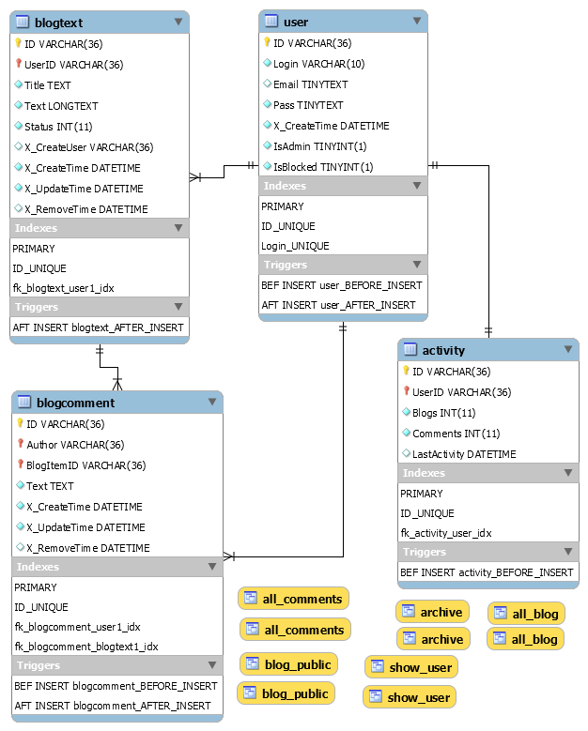

  - Tabele
    - Tabela User
Tabela z danymi o użytkownikach, uprawnieniach i blokadzie konta.
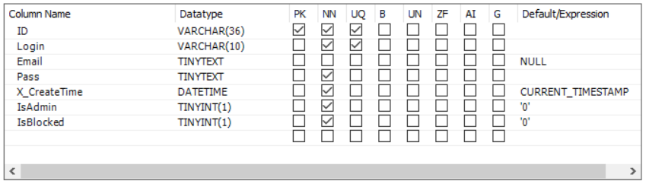

    - Tabela BlogText
Tabela z danymi o wpisach, statusie, i przeniesieniu do archiwum (kolumna X_RemoveTime o wartość NOT NULL).
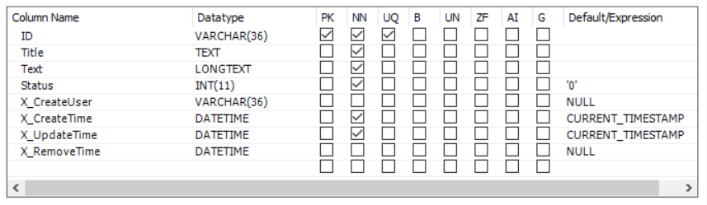

    - Tabela BlogCommnet
Tabela z danymi o komentarzach.
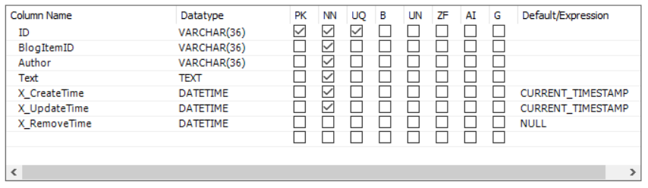

    - Tabela Activity
Tabela z danymi o aktywności użytkowników. Wartości w kolumnach tabeli dodają i zmieniają się w wyniku operacji na tabelach user, blogtext i blogommnet:
- kolumny ID i UserId po operacji insert dla tabeli user (wyzwalacz, pkt. 8.4.2)
- kolumna Blogs po operacji insert dla tabeli blogtext (wyzwalacz, pkt. 8.4.4)
- kolumna Commnets po operacji insert dla tabeli blogcommnet (wyzwalacz, pkt. 8.4.6)

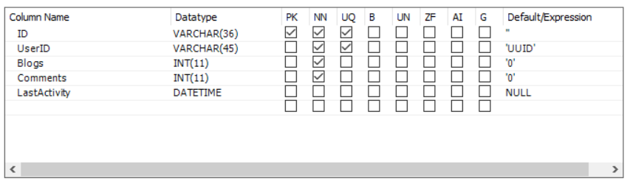

  - Wyzwalacze
    - Tabela User [ BEFORE INSERT ]
Wyzwalacz generuje wartości UUID() dla kolumny ID (klucz główny) nowego wiersza tabeli user.
CREATE DEFINER=`root`@`localhost` TRIGGER `sdbm`.`user_BEFORE_INSERT` BEFORE INSERT ON `user` FOR EACH ROW
BEGIN
SET new.ID = uuid();
END

    - Tabela User [ after INSERT ]
Wyzwalacz generuje wartości UUID() dla nowego wiersza tabeli activity w przypadku operacji insert (dodanie nowego użytkownika).
CREATE DEFINER=`root`@`localhost` TRIGGER `sdbm`.`user_AFTER_INSERT` AFTER INSERT ON `user` FOR EACH ROW
BEGIN
INSERT INTO `sdbm`.`activity`
(`UserID`)
VALUES
(NEW.ID);
END

    - Tabela BlogText [ before INSERT ]
Wyzwalacz generuje wartości UUID() dla kolumny ID (klucz główny) nowego wiersza tabeli blogtext.
CREATE DEFINER=`root`@`localhost` TRIGGER `sdbm`.`blogcomment_BEFORE_INSERT` BEFORE INSERT ON `blogcomment` FOR EACH ROW
BEGIN
SET new.ID = uuid();
END

    - Tabela BlogText [ AFTER INSERT ]
Wyzwalacz inkrementuje aktulaną wartość kolumny Blogs z tabeli activity w przypadku operacji insert w tabeli Blogtext. Oznacza to że dodanie wpisu zwiększa aktualna liczbę wpisów użytkownika o 1.
CREATE DEFINER=`root`@`localhost` TRIGGER `sdbm`.`blogtext_AFTER_INSERT`
AFTER INSERT ON `blogtext` FOR EACH ROW
BEGIN
DECLARE x INT;
SET x = (SELECT Blogs FROM Activity WHERE UserID = NEW.X_CreateUser);
UPDATE Activity SET Activity.Blogs = x+1, LastActivity = now()
WHERE UserID = NEW.X_CreateUser;
END

    - Tabela BlogCommnet [ before INSERT ]
Wyzwalacz generuje wartości UUID() dla kolumny ID (klucz główny) nowego wiersza tabeli BlogCommnet .

CREATE DEFINER=`root`@`localhost` TRIGGER `sdbm`.`blogcomment_BEFORE_INSERT` BEFORE INSERT ON `blogcomment` FOR EACH ROW
BEGIN
SET new.ID = uuid();
END

    - Tabela BlogCommnet [ AFTER INSERT ]
Wyzwalacz inkrementuje aktulaną wartość kolumny Commnets z tabeli activity w przypadku operacji insert w tabeli BlogComment. Oznacza to że dodanie komentarzy zwiększa aktualna liczbę komentarzy użytkowanika o 1.

CREATE DEFINER=`root`@`localhost`TRIGGER `sdbm`.`blogcomment_AFTER_INSERT`
AFTER INSERT ON `blogcomment` FOR EACH ROW
BEGIN
DECLARE x INT;
SET x = (SELECT Comments FROM Activity WHERE UserID = NEW.X_CreateUser);
UPDATE Activity SET Activity.Comments = x+1, LastActivity = now()
WHERE UserID = NEW.Author;
END

    - Tabela Activity [ BEFORE INSERT ]
Wyzwalacz generuje wartości UUID() dla kolumny ID (klucz główny) dla nowego wiersza tabeli activity.

CREATE DEFINER=`root`@`localhost` TRIGGER `sdbm`.`activity_BEFORE_INSERT` BEFORE INSERT ON `activity` FOR EACH ROW
BEGIN
SET new.ID = uuid();
END

  - Widoki
    - widok: all_blog
Widok wyświetla wybrane kolumny z dwóch połączonych tabel: blogtext i user uporządkowane według daty dodania malejąco. Jest wykorzystywany do wyświetlania wpisów, które nie zostały przeniesione do archiwum wpisów.
CREATE
ALGORITHM = UNDEFINED
DEFINER = `root`@`localhost`
SQL SECURITY DEFINER
VIEW `all_blog` AS
SELECT
`blogtext`.`Title` AS `Title`,
`blogtext`.`Status` AS `Status`,
`user`.`Login` AS `Login`,
`blogtext`.`Text` AS `Text`,
`blogtext`.`X_UpdateTime` AS `X_UpdateTime`,
`blogtext`.`X_RemoveTime` AS `X_RemoveTime`,
`blogtext`.`X_CreateUser` AS `X_CreateUser`,
`blogtext`.`ID` AS `blogtext_id`
FROM
(`blogtext`
JOIN `user` ON ((`blogtext`.`X_CreateUser` = `user`.`ID`)))
WHERE
ISNULL(`blogtext`.`X_RemoveTime`)
ORDER BY `blogtext`.`X_UpdateTime` DESC

    - widok: blog_public
Widok wyświetla rekordy z widoku all_blog dla których kolumna status = 1.
Jest wykorzystywany do wyświetlania wpisów ze statusem „ aktywny” dla niezalogowanego użytkownika.
CREATE
ALGORITHM = UNDEFINED
DEFINER = `root`@`localhost`
SQL SECURITY DEFINER
VIEW `blog_public` AS
SELECT
`all_blog`.`Title` AS `Title`,
`all_blog`.`Status` AS `Status`,
`all_blog`.`Login` AS `Login`,
`all_blog`.`Text` AS `Text`,
`all_blog`.`X_UpdateTime` AS `X_UpdateTime`,
`all_blog`.`X_RemoveTime` AS `X_RemoveTime`,
`all_blog`.`X_CreateUser` AS `X_CreateUser`,
`all_blog`.`blogtext_id` AS `blogtext_id`
FROM
`all_blog`
WHERE
((`all_blog`.`Status` = 1)

    - widok: all_comments
Widok wyświetla wybrane kolumny z dwóch połączonych tabel: blogcomment i user uporządkowane według daty dodania malejąco. Jest wykorzystywany do wyświetlania wpisów ze statusem „ aktywny” dla niezalogowanego użytkownika.

CREATE
ALGORITHM = UNDEFINED
DEFINER = `root`@`localhost`
SQL SECURITY DEFINER
VIEW `all_comments` AS
SELECT
`blogcomment`.`BlogItemID` AS `BlogItemID`,
`blogcomment`.`Author` AS `Author`,
`blogcomment`.`Text` AS `Text`,
`blogcomment`.`X_CreateTime` AS `Time`,
`user`.`Login` AS `Login`
FROM
(`blogcomment`
JOIN `user` ON ((`blogcomment`.`Author` = `user`.`ID`)))
ORDER BY `blogcomment`.`X_CreateTime` DESC

    - widok: archive
Widok wyświetla wybrane kolumny z dwóch połączonych tabel: blogtext i user ,dla których kolumna X_RemoveTime jest różna od NULL, uporządkowane według daty dodania malejąco. Jest wykorzystywany do wyświetlania archiwum wpisów.
CREATE
ALGORITHM = UNDEFINED
DEFINER = `root`@`localhost`
SQL SECURITY DEFINER
VIEW `archive` AS
SELECT
`blogtext`.`Title` AS `Title`,
`blogtext`.`Status` AS `Status`,
`user`.`Login` AS `Login`,
`blogtext`.`Text` AS `Text`,
`blogtext`.`X_UpdateTime` AS `X_UpdateTime`,
`blogtext`.`X_RemoveTime` AS `X_RemoveTime`,
`blogtext`.`X_CreateUser` AS `X_CreateUser`,
`blogtext`.`ID` AS `blogtext_id`
FROM
(`blogtext`
JOIN `user` ON ((`blogtext`.`X_CreateUser` = `user`.`ID`)))
WHERE
(`blogtext`.`X_RemoveTime` IS NOT NULL)
ORDER BY `blogtext`.`Status` DESC

    - widok: SHOW_USER
Widok wyświetla wybrane kolumny z tabeli user. Jest wykorzystywany w trakcie logowania użytkownika.
CREATE
ALGORITHM = UNDEFINED
DEFINER = `root`@`localhost`
SQL SECURITY DEFINER
VIEW `show_user` AS
SELECT
`user`.`ID` AS `ID`,
`user`.`Login` AS `Login`,
`user`.`Pass` AS `Pass`,
`user`.`IsAdmin` AS `IsAdmin`,
`user`.`IsBlocked` AS `IsBlocked`
FROM
`user`

Wykaz Literatury
- Learn Object Oriented PHP By Building a Complete Website, https://www.udemy.com/learn-object-oriented-php-by-building-a-complete-website/learn/v4/overview, Eduonix Learning Solutions, data dostępu: 2016-03-11 – 2016-05-11
- Nixon R.: PHP, MYSQL I JavaScript Wprowadzenie Przewodnik twórcy stron i aplikacji sieciowych, O'REILY, Helion 2015, Gliwice, Polska.
- Forta B.: SQL w mgnieniu oka wyd. IV, Helion

